Отчет по проекту
«Давай дружить»
1 младшая группа

Проблема: неумение общаться, поддерживать дружеские отношения
Цель проекта: Формирование у детей представлений о дружбе, о друге.

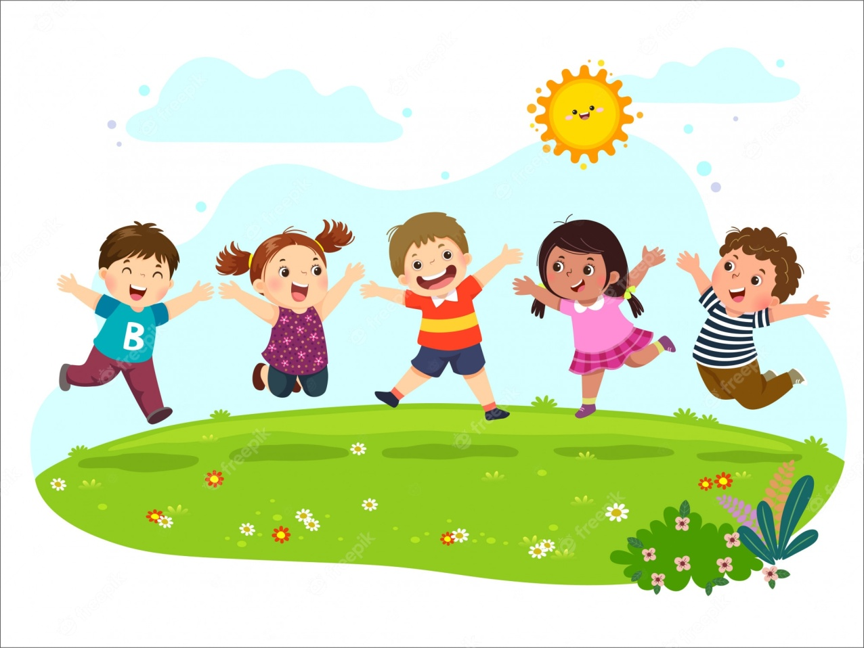

Разработала:
Распопова М. Г.
Струихина Е.В.

Про дружбу
Дружит с солнцем ветерок,
А роса – с травою.
Дружит с бабочкой цветок,
Дружим мы с тобою.
Всё с друзьями пополам
Поделить мы рады!
Только ссориться друзьям
Никогда не надо!
